ANALYSE THERMIQUE D’UN INCENDIE SOUS LA PASSERELLE
Passerelle Gerland - La Saulaie
Rapport du 02/09/2026

Sommaire
Mettre à jour : Ctrl+A, F9.

1. Objet et présentation du projet
L’étude évalue sous Python l’évolution temporelle des températures des suspentes secondaires et du câble principal lors d’un incendie sur la M7.
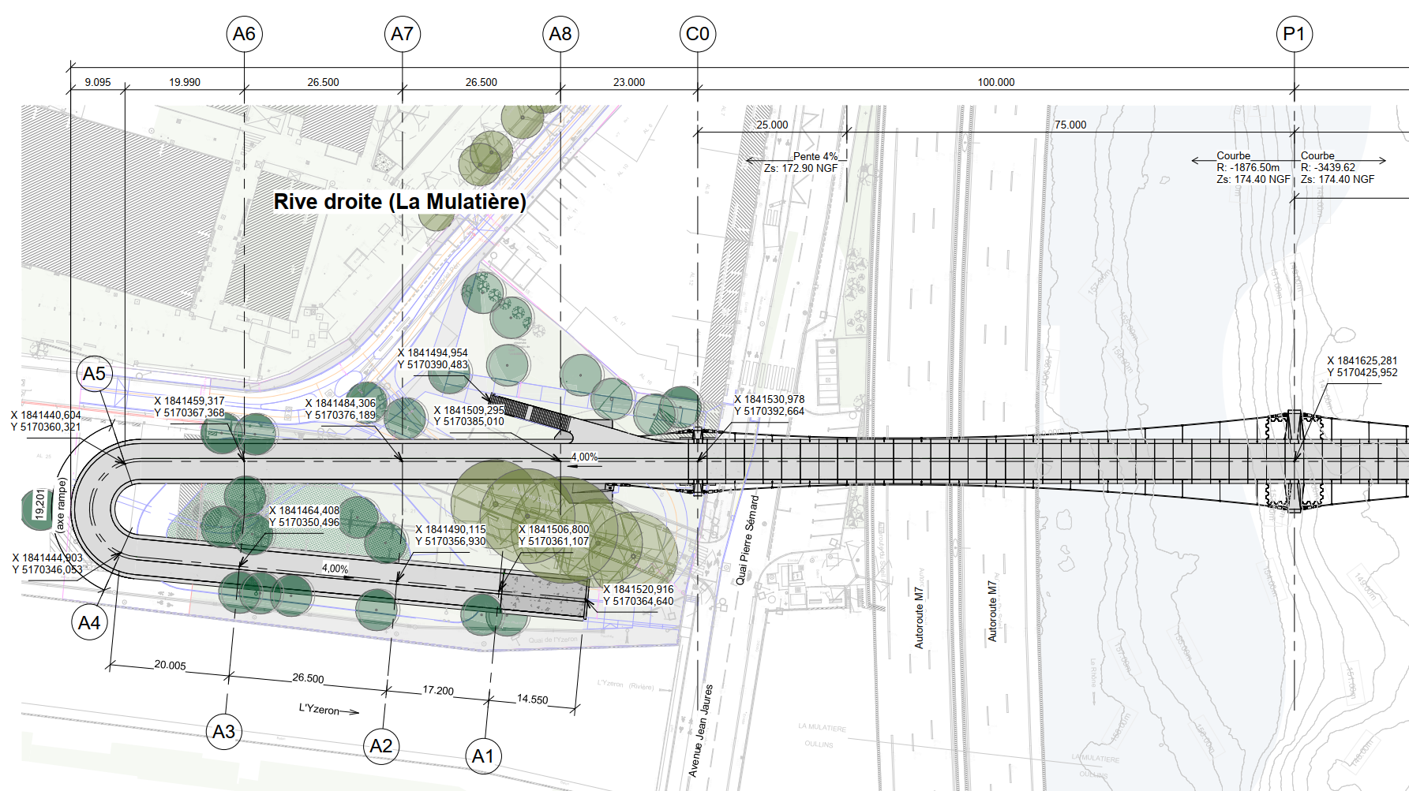
Figure 1 - Vue en plan générale.
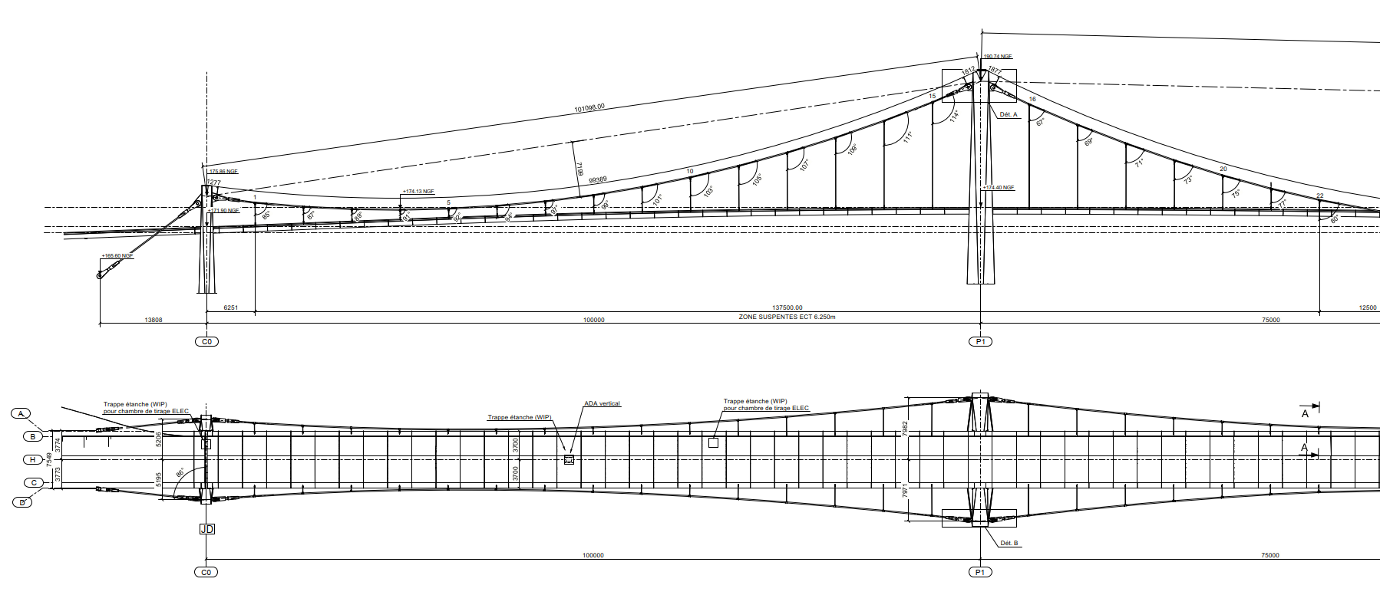
Figure 2 - Système de suspension.
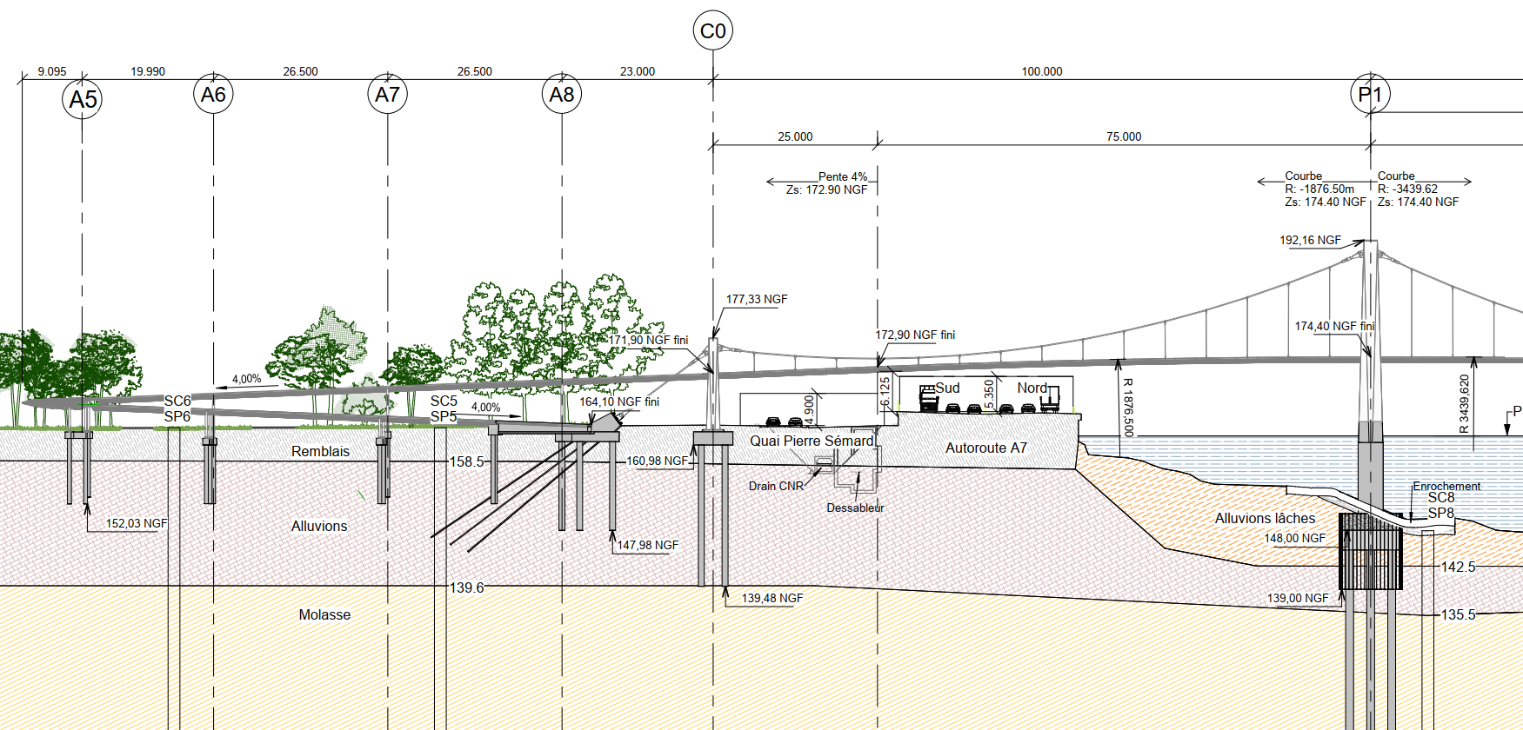
Figure 3 - Coupe longitudinale.
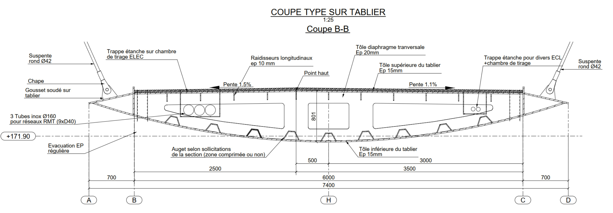
Figure 4 - Coupe transversale.

2. Références
NF EN 1991-1-2 ; NF EN 1993-1-2 ; guide Cerema Résistance à l’incendie des ponts routiers ; note SAU_AVP_NTE_069_A_FeuM7.

3. Choix de la courbe de feu
Les courbes CN - ISO 834 et feu extérieur sont étudiées séparément puis comparées. Le MOA ou son AMO devra confirmer si la courbe HC doit également être étudiée.
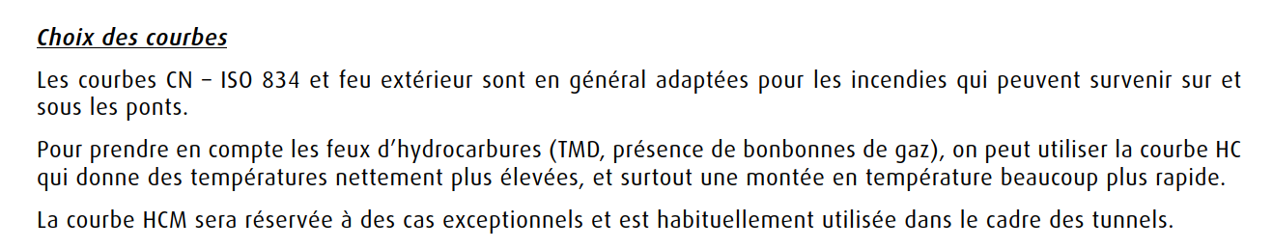
Figure 5 - Extrait du guide Cerema : choix des courbes.
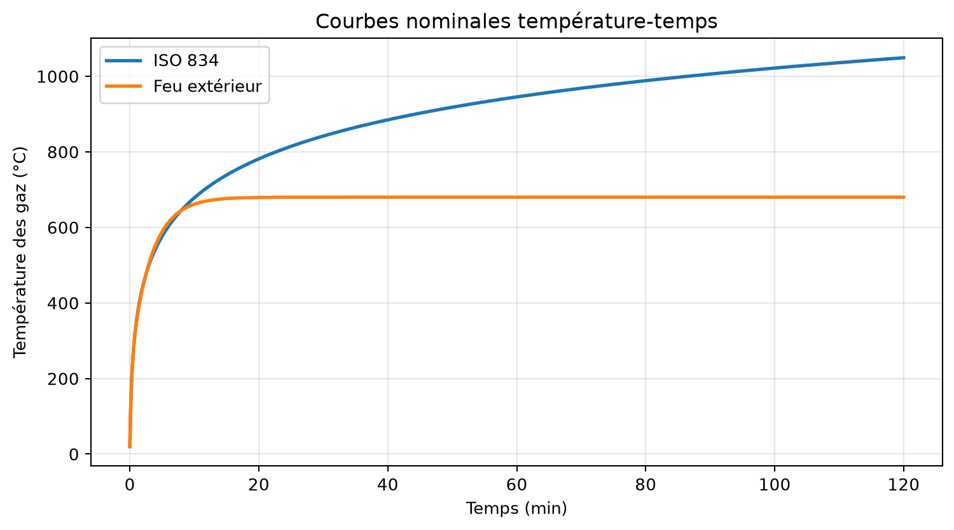
Figure 6 - Courbes nominales température-temps.

4. Géométrie simplifiée et positions de feu
Coupe | Intrados | Suspente | Câble
F1 | 6.125 | 6.945 | 8.12
F2 | 6.9 | 7.72 | 9.4
F3 | 7.25 | 8.07 | 11.07
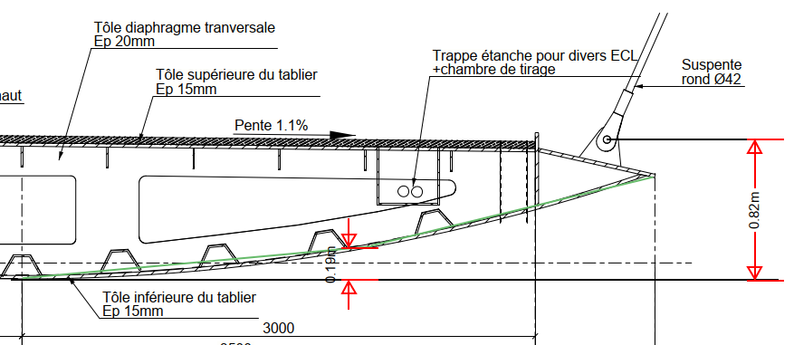
Figure 7 - Approximation de l’intrados par deux segments de droite.

5. Choix des paramètres et hypothèses
Paramètre | Valeur
E câble principal | 160 GPa
NQP câble principal | 3 300 kN
Ft,Rd câble principal | 11 897 kN
E suspente secondaire | 205 GPa
NQP suspente secondaire | 115 kN
Ft,Rd suspente secondaire | 541 kN

6. Méthode de calcul
Pour chaque courbe, position et longueur de foyer, Python calcule la température des gaz, le facteur de forme, la chaleur spécifique, les flux et l’incrément de température par pas de 5 s.

7. Résultats
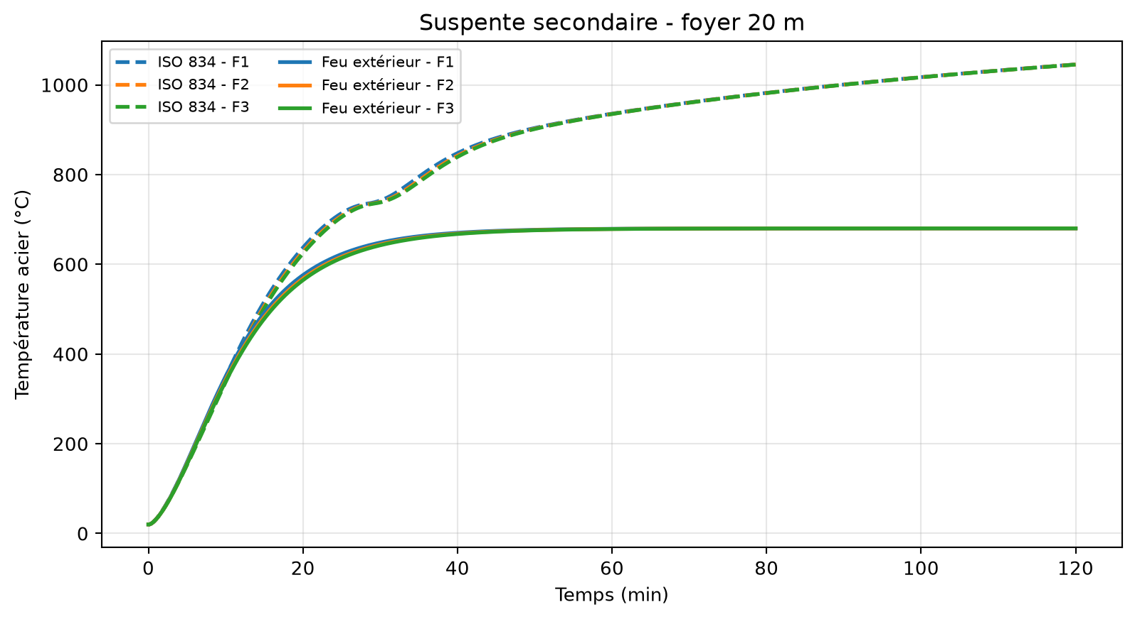
Figure 9 - Échauffement - Suspente secondaire - foyer 20 m.
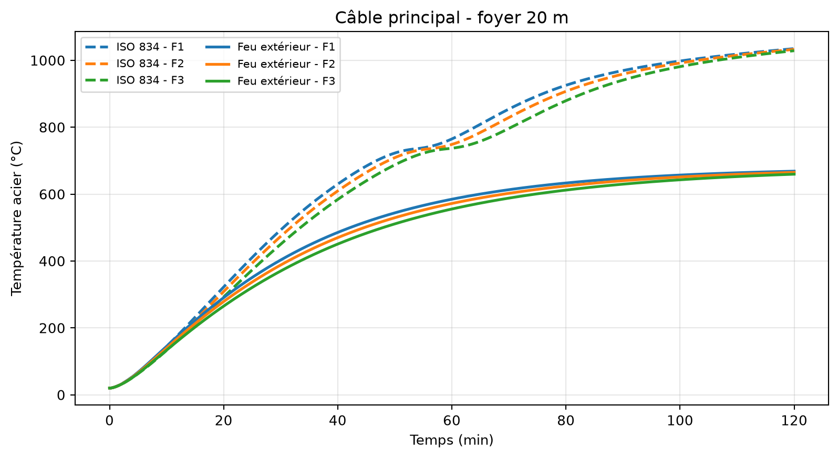
Figure 10 - Échauffement - Câble principal clos - foyer 20 m.
Temps (min) | Suspente (°C) | Câble principal (°C)
15.0 | 516.8 | 231.8
30.0 | 742.1 | 492.9
60.0 | 935.8 | 764.8
90.0 | 1000.7 | 969.3
120.0 | 1045.5 | 1034.8

8. Impact structurel
La première vérification utilise les valeurs fournies : câble principal Ft,Rd = 11 897 kN et NQP = 3 300 kN ; suspente secondaire Ft,Rd = 541 kN et NQP = 115 kN. Pour chaque température, la résistance à chaud est estimée par Ft,Rd,θ = ky,θ × Ft,Rd et le ratio par ηfi = NQP / Ft,Rd,θ. Cette approche suppose que Ft,Rd fourni constitue la résistance de référence à 20 °C et que le coefficient ky,θ de la NF EN 1993-1-2 est applicable à l’acier de l’organe. Le module réduit est Eθ = kE,θ × E.
Feu | t (min) | Organe | θ (°C) | ky,θ | Eθ (GPa) | Ft,Rd,θ (kN) | ηfi | Statut
ISO 834 | 15 | Suspente secondaire | 516.8 | 0.728 | 113.0 | 393.7 | 0.292 | Justifié
ISO 834 | 30 | Suspente secondaire | 742.1 | 0.179 | 23.2 | 97.1 | 1.184 | Non justifié
ISO 834 | 60 | Suspente secondaire | 935.8 | 0.053 | 12.2 | 28.6 | 4.022 | Non justifié
ISO 834 | 90 | Suspente secondaire | 1000.7 | 0.04 | 9.2 | 21.6 | 5.333 | Non justifié
ISO 834 | 120 | Suspente secondaire | 1045.5 | 0.031 | 7.1 | 16.7 | 6.879 | Non justifié
ISO 834 | 15 | Câble principal clos | 231.8 | 1.0 | 138.9 | 11897.0 | 0.277 | Justifié
ISO 834 | 30 | Câble principal clos | 492.9 | 0.796 | 97.1 | 9466.3 | 0.349 | Justifié
ISO 834 | 60 | Câble principal clos | 764.8 | 0.152 | 16.7 | 1811.5 | 1.822 | Non justifié
ISO 834 | 90 | Câble principal clos | 969.3 | 0.046 | 8.3 | 549.0 | 6.011 | Non justifié
ISO 834 | 120 | Câble principal clos | 1034.8 | 0.033 | 5.9 | 393.1 | 8.395 | Non justifié
Feu extérieur | 15 | Suspente secondaire | 491.7 | 0.798 | 124.7 | 431.8 | 0.266 | Justifié
Feu extérieur | 30 | Suspente secondaire | 648.4 | 0.354 | 45.7 | 191.4 | 0.601 | Justifié
Feu extérieur | 60 | Suspente secondaire | 679.0 | 0.28 | 34.4 | 151.7 | 0.758 | Justifié
Feu extérieur | 90 | Suspente secondaire | 680.0 | 0.278 | 34.0 | 150.4 | 0.764 | Justifié
Feu extérieur | 120 | Suspente secondaire | 680.0 | 0.278 | 34.0 | 150.4 | 0.765 | Justifié
Feu extérieur | 15 | Câble principal clos | 221.6 | 1.0 | 140.5 | 11897.0 | 0.277 | Justifié
Feu extérieur | 30 | Câble principal clos | 402.9 | 0.994 | 111.5 | 11821.1 | 0.279 | Justifié
Feu extérieur | 60 | Câble principal clos | 584.6 | 0.518 | 56.7 | 6158.7 | 0.536 | Justifié
Feu extérieur | 90 | Câble principal clos | 647.1 | 0.357 | 36.0 | 4247.2 | 0.777 | Justifié
Feu extérieur | 120 | Câble principal clos | 668.4 | 0.306 | 29.9 | 3638.0 | 0.907 | Justifié
Temps maximal évalué par organe et par feu, sur le pas de calcul de 5 s : Suspente secondaire - ISO 834 : 25.0 min ; Câble principal clos - ISO 834 : 44.6 min ; Suspente secondaire - Feu extérieur : 120.0 min ; Câble principal clos - Feu extérieur : 120.0 min.

9. Portée et limites
L’approche est enveloppe et ne crédite pas complètement les masquages. Pour les suspentes, le bec de tablier peut créer un masque partiel, mais un rayonnement latéral demeure possible. Le scénario ne couvre pas un feu de citerne, car la courbe HC n’est pas étudiée.

Annexe B - Courbes de tous les cas étudiés
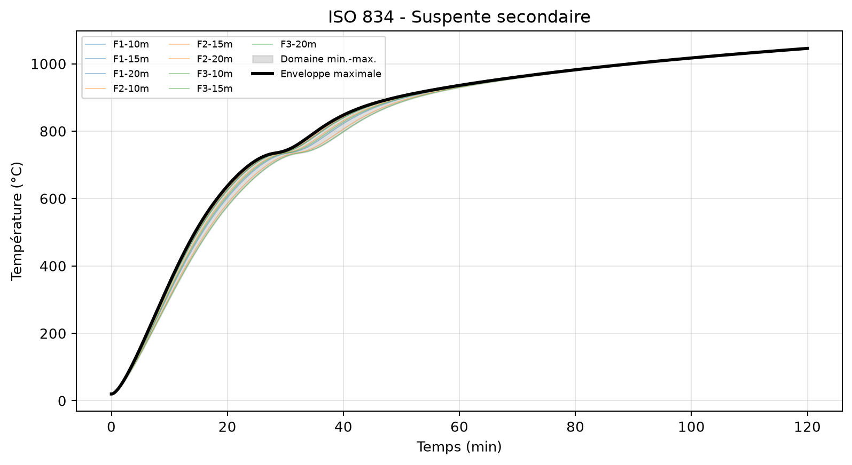
ISO 834 - Suspente secondaire : cas et enveloppe maximale.
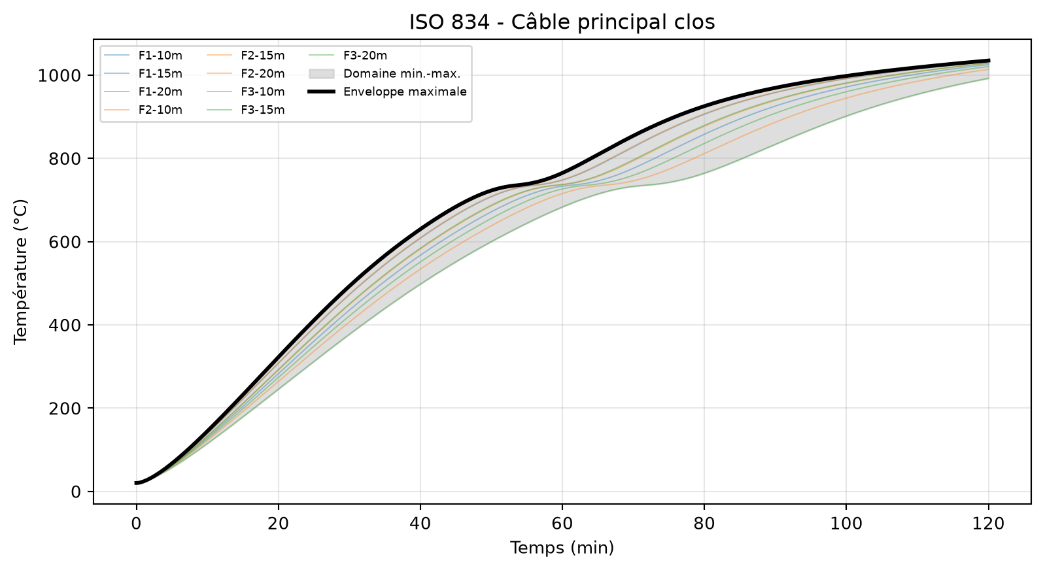
ISO 834 - Câble principal clos : cas et enveloppe maximale.
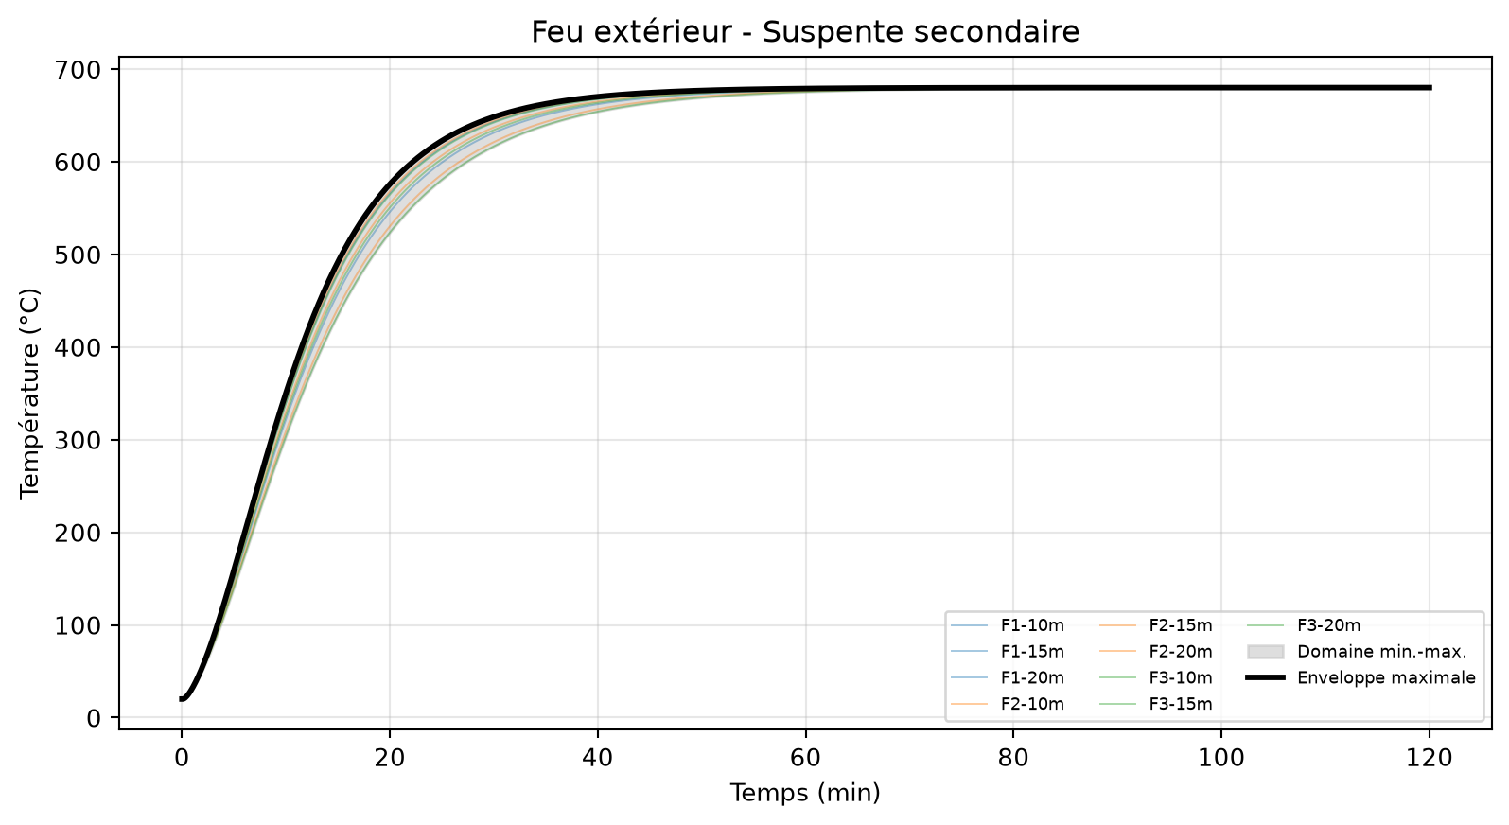
Feu extérieur - Suspente secondaire : cas et enveloppe maximale.
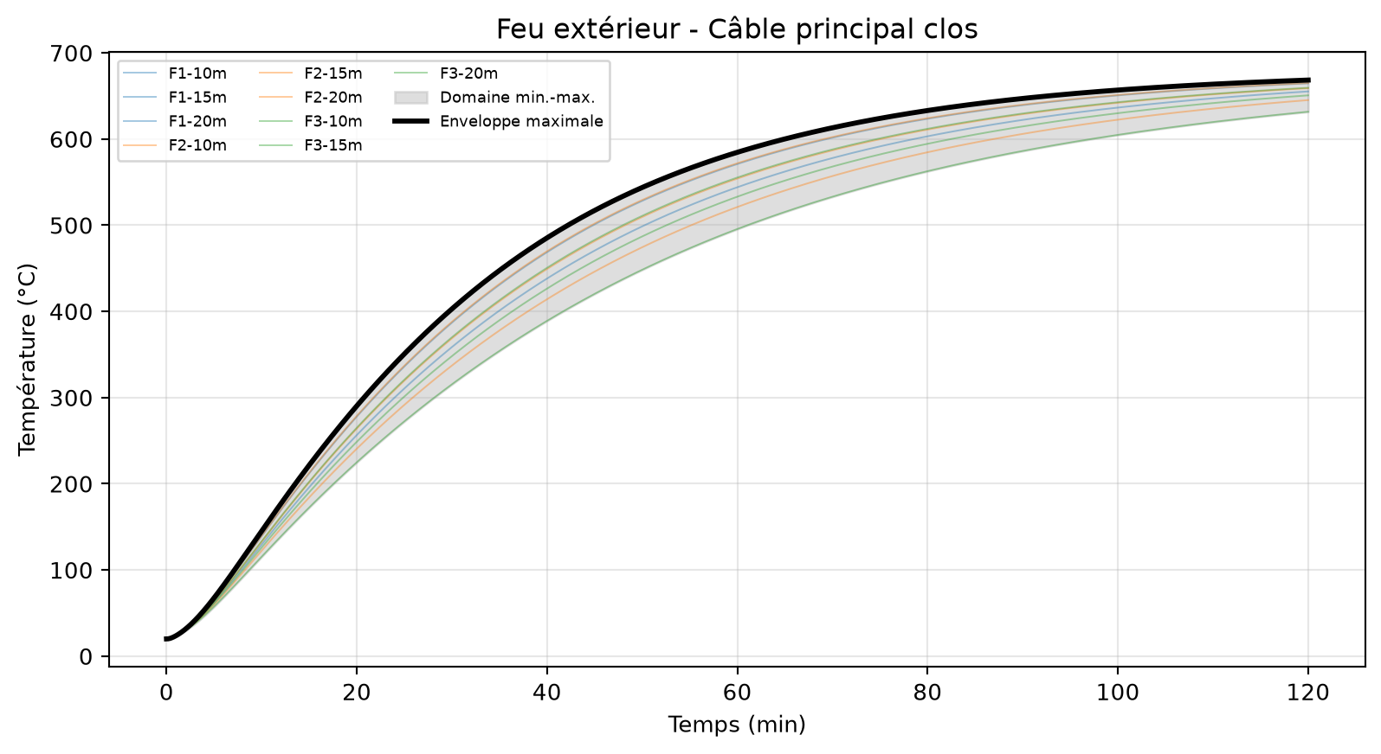
Feu extérieur - Câble principal clos : cas et enveloppe maximale.

